Ankieta

Ma na celu zapoznanie się z opinią mieszkańców gminy Pyrzyce na temat likwidacji (rozbiórki) pomnika zwanego „Pomnikiem Pamięci” w Pyrzycach zlokalizowanego na działce nr 38/4 obręb 8 miasta Pyrzyce. „Pomnik Pamięci” w obecnym kształcie odsłonięty został w 1984 roku jako „Pomnik Wdzięczności”, z napisem „Wieczna chwała poległym bohaterom 1941-1945” jako upamiętnienie poległych żołnierzy armii radzieckiej w wojnie niemiecko-sowieckiej, co było konsekwencją ówczesnej wspólnej polityki ZSRR i PRL. Na początku lat 90-tych po transformacji ustrojowej napis zmieniono na „Bóg Honor Ojczyzna”, który znajduje się na pomniku do dnia dzisiejszego.
W obecnej sytuacji politycznej, w związku z napaścią Rosji na Ukrainę, „Pomnik Pamięci” utworzony na bazie pomnika wdzięczności dla armii radzieckiej, stwarza ogromne kontrowersje co do jego istnienia i przyszłości. Obecnie tworzona jest koncepcja zagospodarowana ul. Kilińskiego wraz z terenami przyległymi, wobec powyższego opinia mieszkańców w sprawie pozostawienia lub zmiany zagospodarowania tego terenu będzie cenną wskazówką przy tworzeniu ostatecznego wyglądu tego miejsca.

Instrukcja:
1.Prosimy czytelnie wypełnić formularz (preferowane wypełnienie drukowanymi literami).
2. Wybór prosimy zaznaczyć znakiem „x”
3. Formularz można przesłać od 21 kwietnia 2022 r. do 19 maja 2022 r.:
a. pocztą na adres: Urząd Miejski Pyrzyce, Plac Ratuszowy 1, 74-200 Pyrzyce
b. faksem na nr 91 39 70 314,
c. pocztą elektroniczną na adres: konsultacje@pyrzyce.um.gov.pl; z dopiskiem „Konsultacje społeczne – likwidacja/rozbiórka/ pomnika”.
Pozostawić w urnie wystawionej na parterze budynku Urzędu Miejskiego w Pyrzycach Plac Ratuszowy 1 (Punkt Informacyjny), od poniedziałku do piątku w godz. od 7.30 do 14.30.

Jednocześnie pragniemy zapewnić, że ankieta jest anonimowa, a wyniki będą prezentowane wyłącznie
w formie zbiorczej.

1. Czy jest Pan/Pani za likwidacją /rozbiórką/ pomnika zlokalizowanego w Pyrzycach na dz. nr 38/4 obręb 8 miasta Pyrzyce
TAK

NIE

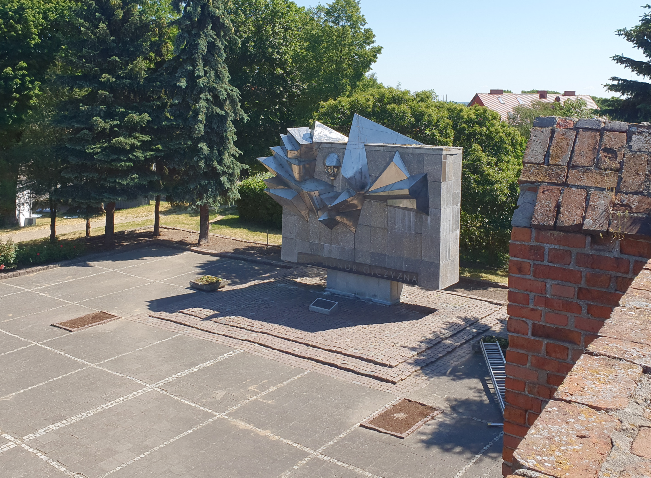

2. Jeśli jesteś za likwidacją /rozbiórką/ pomnika, to kogo?/co? to miejsce ma upamiętniać ? :
Osobę

Jeżeli zaznaczyłaś/łeś osobę, to proszę wskazać i uzasadnić osobę ?……………………………………………………………………………

……………………………………………………………………………………………………………………………………………………………………………………..
……………………………………………………………………………………………………………………………………………………………………………………..
……………………………………………………………………………………………………………………………………………………………………………………..
……………………………………………………………………………………………………………………………………………………………………………………..
……………………………………………………………………………………………………………………………………………………………………………………..

Wydarzenie

Jeżeli zaznaczyłaś/łeś wydarzenie, to proszę wskazać i uzasadnić jakie wydarzenie ?……………………………………………………

……………………………………………………………………………………………………………………………………………………………………………………..
……………………………………………………………………………………………………………………………………………………………………………………..
……………………………………………………………………………………………………………………………………………………………………………………..
……………………………………………………………………………………………………………………………………………………………………………………..
………………………………………………………………………………………………………………………………………………………………………………………

……………………………………………………………………………………………………………………………………………………………………………………..

Inne

Jeżeli zaznaczyłaś/łeś inne, to proszę wskazać i uzasadnić inną propozycję ?……………………………..………………………….…….

………………………………………………………………………………………………………………………………………………………………………………………

……………………………………………………………………………………………………………………………………………………………………………………..
……………………………………………………………………………………………………………………………………………………………………………………..
……………………………………………………………………………………………………………………………………………………………………………………..
……………………………………………………………………………………………………………………………………………………………………………………..
……………………………………………………………………………………………………………………………………………………………………………………..

Serdecznie dziękuję za udział w ankiecie.

KLAUZULA INFORMACYJNA
Poniżej znajdziesz niezbędne informacje dotyczące przetwarzania Twoich danych osobowych zgodnie z rozporządzeniem Parlamentu Europejskiego i Rady (UE) 2016/679 z dnia 27 kwietnia 2016 r. w sprawie ochrony osób fizycznych w związku z przetwarzaniem danych osobowych i w sprawie swobodnego przepływu takich danych oraz uchylenia dyrektywy 95/46/WE – zwanym dalej RODO
Kto jest administratorem Twoich danych? | Administratorem danych osobowych jest Burmistrz Pyrzyc, Urząd Miejski w Pyrzycach, ul. Plac Ratuszowy 1, 74-200 Pyrzyce, tel. 91 397 03 10.
Z kim możesz się skontaktować? | We wszelkich sprawach związanych z przetwarzaniem przez nas Twoich danych osobowych możesz skontaktować się z Inspektorem Ochrony Danych pod adresem email iod@pyrzyce.um.gov.pl lub pisząc na adres Administratora.
W jakim celu przetwarzamy Twoje dane | Cel przetwarzania | Podstawa prawna
W jakim celu przetwarzamy Twoje dane | Kontakt (korespondencja) z Urzędem Miejskim w Pyrzycach | art. 6 ust. 1 lit. a) RODO
Komu udostępniamy Twoje dane? | Twoje dane osobowe mogą być udostępnione następującym kategoriom odbiorców:  - podmiotom, którym muszą zostać udostępnione na podstawie przepisów prawa;  - podmiotom, z którymi współpracujemy w celu zrealizowania naszych praw i zobowiązań (świadczącym usługi informatyczne, marketingowe, prawne, windykacyjne, kadrowe, księgowe, transportowe, kurierskie oraz pocztowe).
Przez jaki okres będziemy przetwarzać Twoje dane? | Twoje dane osobowe będą przechowywane przez okres niezbędny do realizacji celów przetwarzania lub do momentu odwołania zgody, gdy dane są przetwarzane na jej podstawie, a po tym czasie przez okres oraz w zakresie wymaganym przez przepisy powszechnie obowiązującego prawa, w szczególności ze względu na cele archiwalne, cele badań naukowych lub historycznych lub cele statystyczne.
Jakie prawa przysługują Tobie w związku z przetwarzaniem przez nas danych osobowych? | W związku z przetwarzaniem przez nas Twoich danych osobowych możesz skorzystać z następujących praw dostępu do swoich danych, sprostowania (poprawiania) danych, usunięcia danych, ograniczenia przetwarzania oraz przeniesienia danych. Przysługuje Tobie także prawo wniesienia skargi do organu nadzorującego przestrzeganie przepisów ochrony danych osobowych tj. Prezesa Urzędu Ochrony Danych Osobowych.  Niezależnie od powyższych praw możesz wnieść sprzeciw wobec przetwarzania danych dokonywanego w ramach prawnie uzasadnione interesu administratora lub interesu publicznego. Twoje dane osobowe przestaną być przetwarzane w tych celach, chyba że zostanie wykazane, że w stosunku do Twoich danych istnieją ważne prawnie uzasadnione podstawy, które są nadrzędne wobec Twoich interesów, praw i wolności lub Twoje dane będą niezbędne do ewentualnego ustalenia, dochodzenia lub obrony roszczeń.  W stosunku do danych przetwarzanych na podstawie zgody przysługuje Tobie prawo do cofnięcia udzielonej zgody w dowolnym momencie. Cofnięcie to nie ma wpływu na zgodność przetwarzania, którego dokonano na podstawie zgody przed jej cofnięciem, z obowiązującym prawem.  Aby mieć pewność, że jesteś uprawniony do skorzystania z praw możemy prosić Ciebie o podanie dodatkowych informacji pozwalających na dokonanie identyfikacji.
Czy podanie danych jest obowiązkowe? | Podanie przez Ciebie danych osobowych jest dobrowolne, jednak ich niepodanie skutkować brakiem możliwości złożenia formularza konsultacyjnego w formie elektronicznej. W przypadku braku wyrażenia zgody na przetwarzania danych osobowych w związku ze złożeniem formularza konsultacyjnego w formie elektronicznej, możliwe jest jego złożenie bezpośrednio w punkcie informacyjnym Urzędu Miejskiego w Pyrzycach.
O czym jeszcze powinieneś wiedzieć? | Nie będziemy przekazywać Twoich danych poza EOG. Formularz konsultacyjny jest anonimowy.  Jeżeli nie wyrażasz zgody na przetwarzanie danych osobowych w związku z przekazaniem formularza konsultacyjnego w formie elektronicznej prosimy o skorzystanie z innej formy kontaktu. W takim przypadku formularz konsultacyjny można pozostawić w punkcie informacyjnym Urzędu Miejskiego w Pyrzycach.

